
Prolećni semestar, 2020/21
PREDMET: CS220 ARHITEKTURA RAČUNARA
Domaći zadatak: 05

Predaja domaćeg zadatka:
Domaći zadatak sa svim prilozima je potrebno dostaviti na mejl:

nemanja.zdravkovic@metropolitan.ac.rs (za studente u Beogradu i Online studente)

goran.stamenovic@metropolitan.ac.rs (za studente u Nišu)

Naslov mejla treba da bude:

CS220-DZXX-Ime-Prezime-BrojIndeksa

Naziv priloga uz mejl treba da bude:

CS220-DZXX-Ime-Prezime-BrojIndeksa.doc(x) (zip, rar)

Tekst domaćeg zadatka:
- Nacrtati modul brojača po modulu M. Moduo M računate tako što poslednju vrednost broja indeksa pomnožite sa 2.

Studenti kojima se indeksa završava na 0 ili 1 uzimaju predposlednju vrednost.

Primer:
• Ako je broj indeksa 4087 onda treba projektovati sinhroni brojač po modulu 14.
• Ako je broj indeksa 3960 onda treba projektovati sinhroni brojač po modulu 12.
Početno stanje brojača je 0.
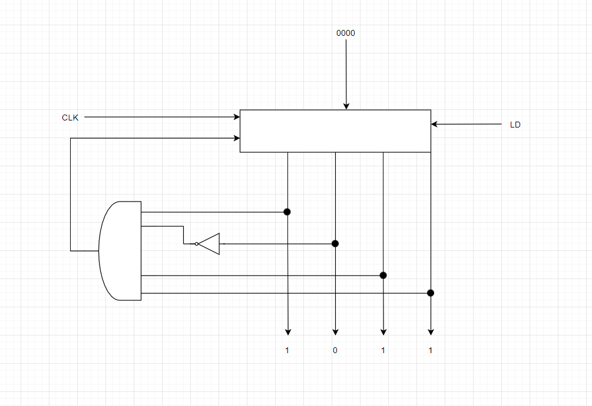

4056 -> 6 * 2 = 12 - Brojač po modulu 12, a zadnji broj pre reseta je 11.

- Memorijski modul 64k x 24 sastavljen je od od modula 16k x 8 . Objasniti kako se vrši proširenje!

Proširenje se vrši na sledeći način. Možemo raditi proširenje po vertikali i po horizontali. U ovom slučaju koristimo proširenje i po vertikali i po horizontali pošto proširujemo i magistralu podataka i adresni prostor. Trenutna veličina magistrale podataka je 8 bita a potrebno je proširiti je na 24 bita tako da nam trebaju tri modula po horizontali, a pošto je trenutni adresni prostor 16K a njega moramo proširiti na 64K trebaju nam četiri vertikalne grupe. Ukupno nam je potrebno 12 modula (3x4). Prvo radimo proširenje po horizontali. Zatim radimo proširenje po vertikali. Za proširenje od 16K na 64K koristimo 4 vertikalne grupe ali i dekoder (u ovom slučaju 2/4). Na sve horizontalne grupe se vode niži bitovi adrese A0-A13, dok se viši delovi adrese (A14-A15) vode na dekoder koji generiše 4 CS signala za svaku vertikalnu grupu.
Napomena:

Zadaci koji osim rešenja ne sadrže i postupak rešavanja neće biti priznati.

Domaći zadatak:

Reference:
- Nemanja Zdravković, CS220 Arhitektura računara, autorizovana predavanja u elektronskom obliku, Fakultet informacionih tehnologija, Beograd, 2020. god
- Referenca 2

